附件：

**专技天下网操作手册**

# 网站登录：

请您在浏览器地址栏手动输入网址：[www.zgzjzj.com，](http://www.zgzjzj.com，)点击进入首页

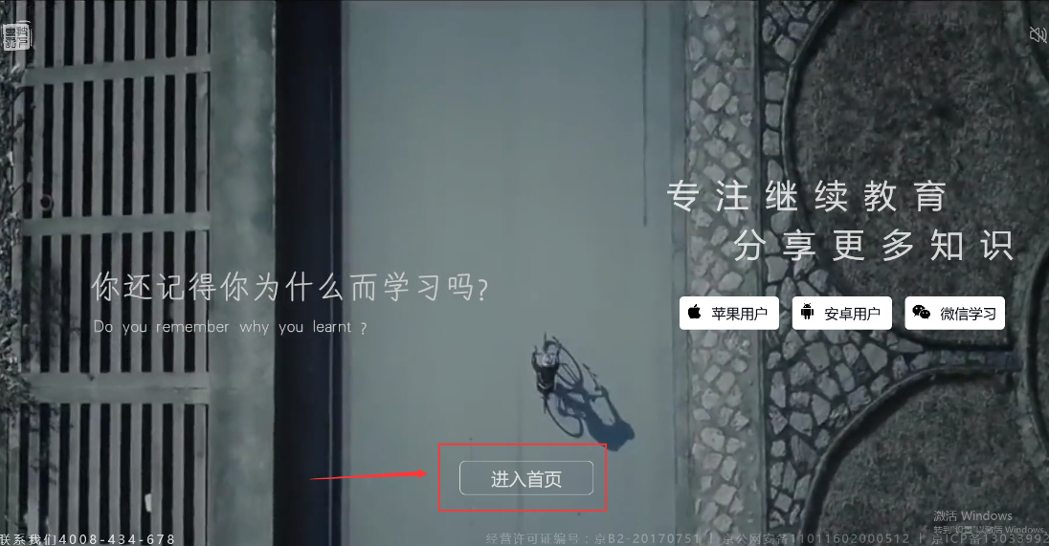

**选择新疆-巴音郭楞蒙古自治州-各区县，进入地区**

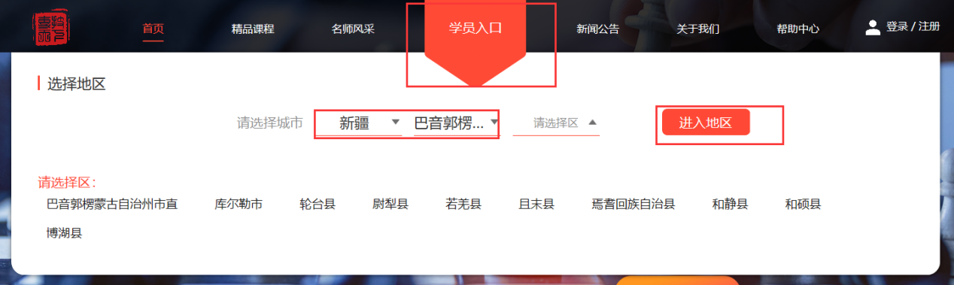

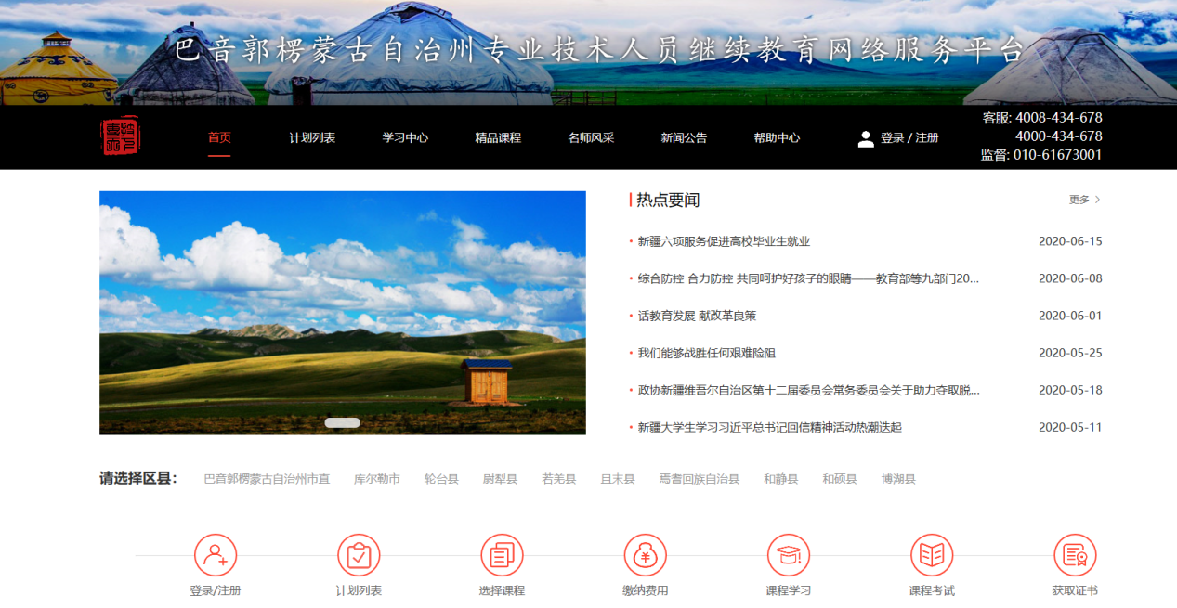

# 二、注册账户：

**1.进入地区首页后，点击右上角的“登录/注册”按钮；**

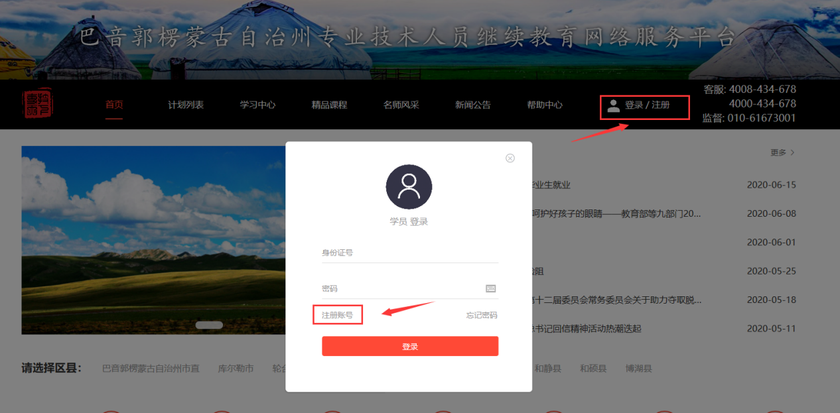

**2.****在学员注册页面，根据该地区注册项将所有必填信息进行完善，且仔细阅读注册协议并勾选后，点击“注册”即可成功，注册成功后即可进入个人账户。注册时如发现无本单位可拨打4008434678客服热线进行添加。**

**注：身份证号作为登录唯一凭证，请务必填写真实有效且正确的身份证号；手机号和邮箱作为后期忘记密码使用，请填写您正在使用中的正确手机号和邮箱。**

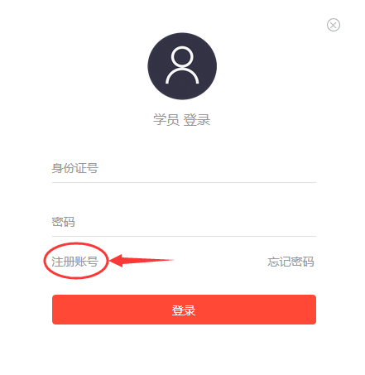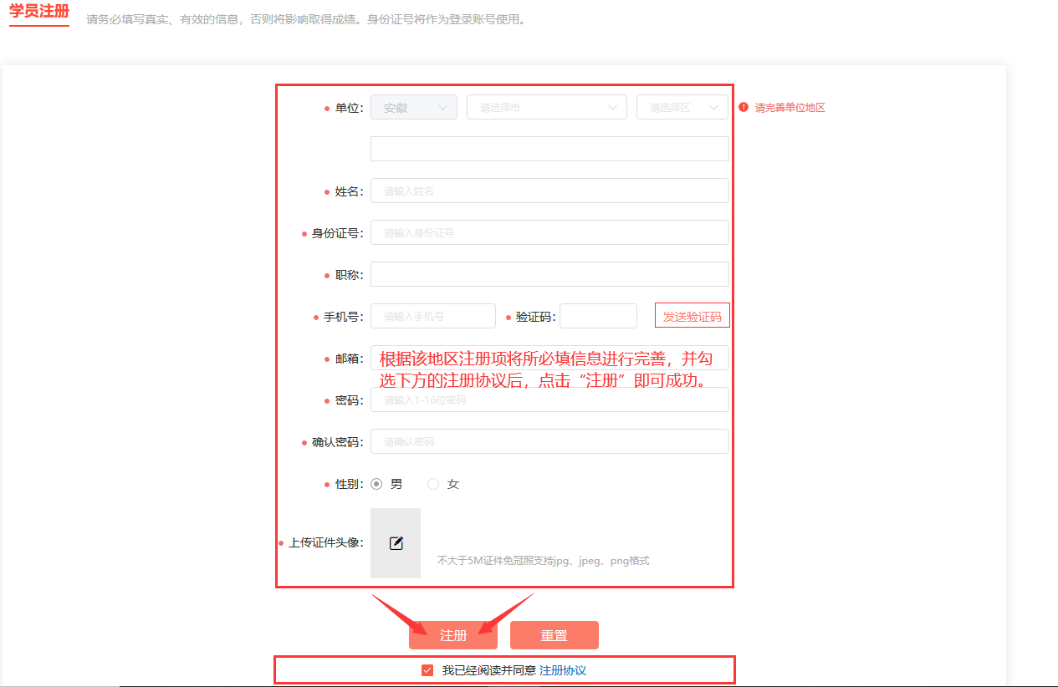

# 三、学习、练习考试：

**1.平台依据人社提供的报名信息为您开通计划，当您收到可以培训的通知后，登录www.zgzjzj.com，用身份证号和注册密码登录账户，进入学习中心，找到计划，点击学习开始进行培训。**

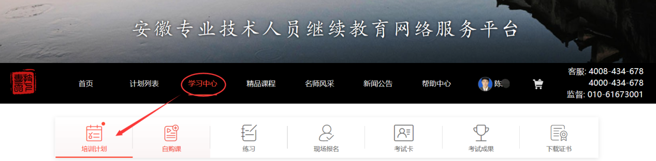**2.找到需要学习的计划并点击下方的“学习”按钮；**

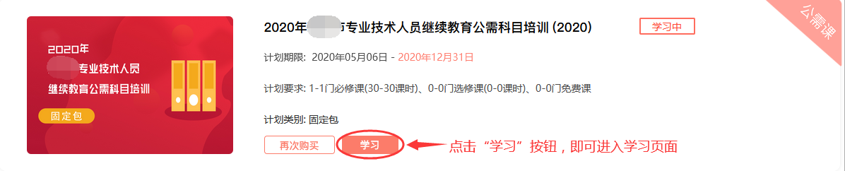

**3.进入学习页面后，点击视频中间的播放按钮即可开始您的学习。**

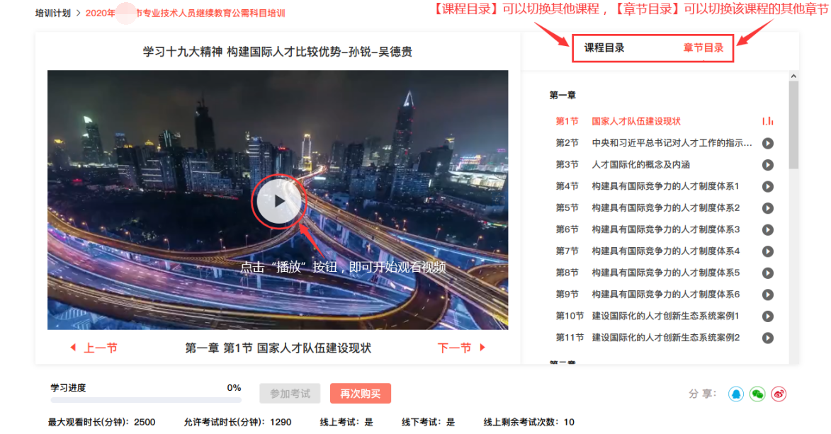

**注：视频右方的【课程目录】可以切换其他课程，【章节目录】可以切换该课程的其他章节；且视频每观看15分钟左右均会暂停一次，暂停后需再点击视频框中间的播放按钮，即可继续观看。**

**4.当计划内课程学习进度达到100%，需要考试的课程进度条右方有一个“参加考试”按钮，点击即可进行考试；**

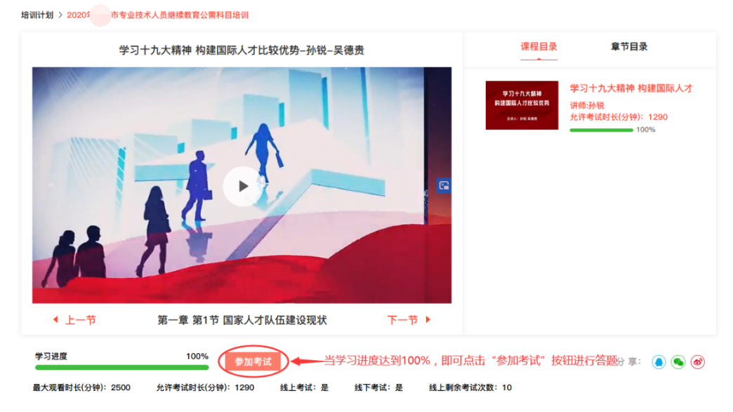

**5.考试页面有时间倒计时，需在倒计时结束前完成作答；当所有题目答完，答题卡的题号均会呈现“红色”，确认所有题目答题完毕后，即可点击“交卷”按钮；**

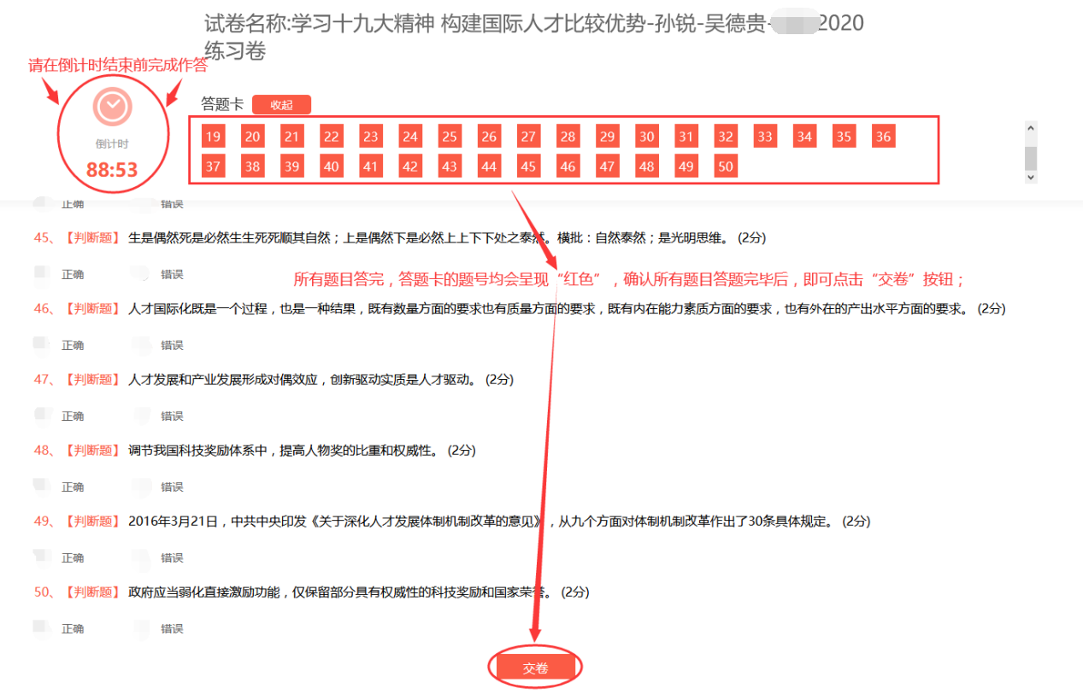

**6.交卷后系统将自动弹出提示窗，确认无误后，点击“确认”即可交卷成功，且提示您本次考试成绩，合格后即可到证书下载页面，下载证书。**

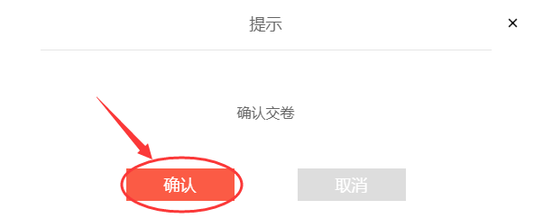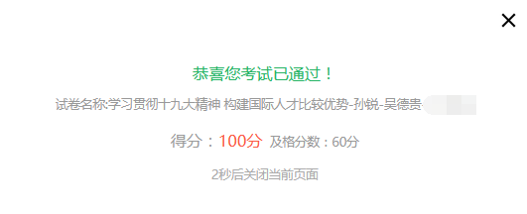

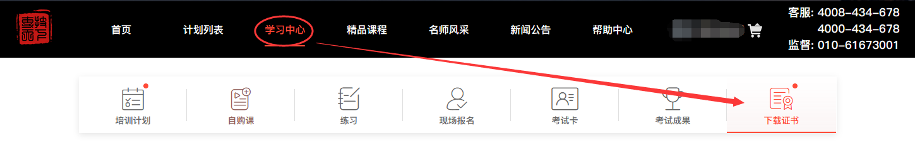

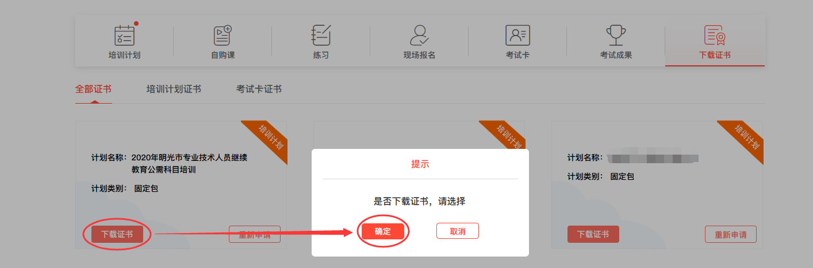

# 四、忘记密码怎么办？

**1.进入地区首页，点击右上角的登录/注册按钮，在弹出的提示框内点击“忘记密码”；**

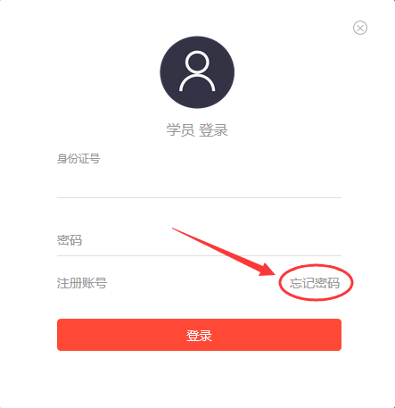

**3.您可通过【短信找回】和【邮箱找回】两种方式重置密码，输入您的身份证号和预留的手机号或输入您的身份证号和预留的邮箱，点击“提交”按钮，系统将新密码直接发送到您的手机或邮箱中。**

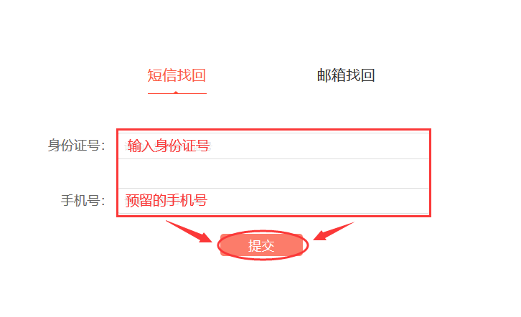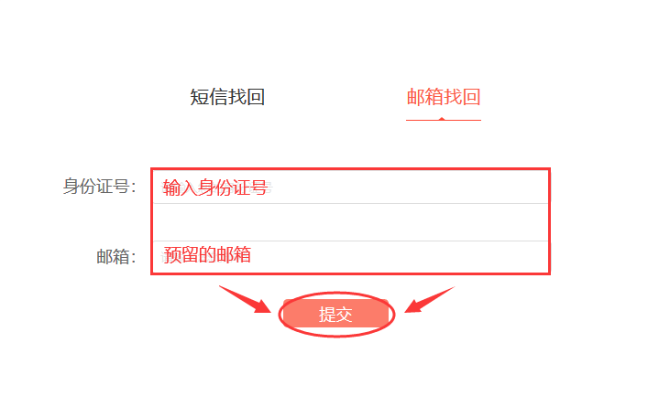

# 五、手机学习的三种方式：

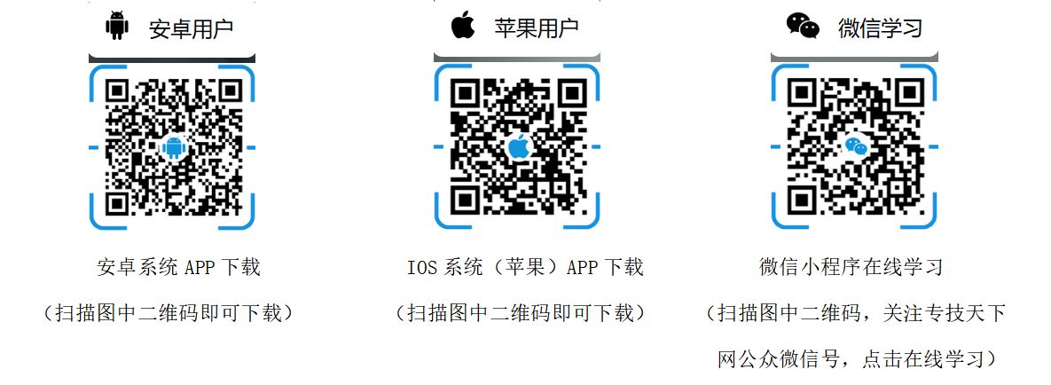

# 六、在使用网站过程中一些小帮助：

**※一个身份证号码只可以注册一次，重复注册无效；**

**※ 注册成功后，身份证号码不可自行修改，如需变更请及时联系客服人员，其他个人资料可自行修改；**

**※ 请使用注册时填写的身份证号码及密码进行登录，如忘记密码，可在登录页面点击“忘记密码”，在相关位置填写您注册的身份证号码+手机号码或身份证号码+邮箱进行密码的找回操作；**

**※其他问题请参考网站“帮助中心”版块。**

**如您在学习中遇到任何问题，在首页导航栏中有“帮助中心”模块，里面有很多常见的操作性问题，均为视频+图文形式，非常易懂，或者您也可以拨打客服热线：4008-434-678进行咨询，我们将竭诚为您服务！**

**专技天下网www.zgzjzj.com**

**4008 434 678**